# prometheus搭建

目录

prometheus搭建 1

1 Prometheus 2

1.1 windows搭建 2

1.2 liunx搭建 2

## 1 Prometheus

https://prometheus.io/download/

根据自身环境选择安装包

### 1.1 windows搭建

我本地是64位系统，所以选择了prometheus-2.27.1.windows-amd64.zip。下载完毕将压缩包解压。可以在prometheus.yml文件更改targets值来更换访问IP及端口号。

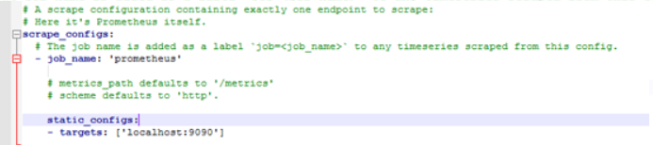

不更改，执行prometheus.exe，然后访问[http://localhost:9090](http://localhost:9090/) 可以进入到本地的prometheus界面。

### 1.2 liunx搭建

**1、下载Prometheus对应的安装包并进行安装**

在 /home/guomaofei 目录下新建 prometheus目录，然后将 prometheus-2.27.1.linux-amd64.tar.gz压缩文件上传到该目录中，然后通过如下命令解压。

tar -zxvf prometheus-2.27.1.linux-amd64.tar.gz

**2、编写prometheus.yml文件**

vim **prometheus.yml**

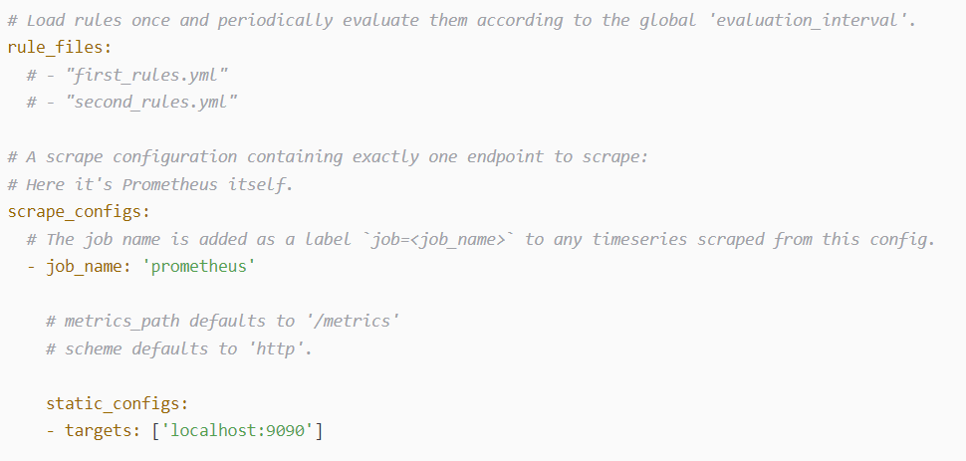

**不修改，则默认9090端口**

**3、启动prometheus服务，并访问**http://服务器IP:9090 可以进入到prometheus界面

nohup ./prometheus &